**Лабораторна робота № 8**

**Тема**: Встановлення і використання Qt для написання програм

**Мета**: Оволодіти навичками по встановленню і налаштуванню Qt, використанню QtCreator для створення програм

**Хід роботи**

Написати програму з використанням Qt для обчислення значень функції із лабораторної 6, таблиця 10.1. Сталі а і с рівні вадповідно а=0.98, с=1.1. Значення елементів масиву bij вибрати відповідно до попереднього завдання. У програмі передбачити зчитування інформації і вивід її на екран.

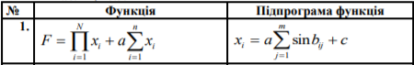

**Main.cpp**

#include "mainwindow.h"

#include <QApplication>

int main(int argc, char *argv[])

{

QApplication a(*argc*, argv);

MainWindow w;

w.show();

return a.exec();

}

**MainWindow.h**

#ifndef MAINWINDOW_H

#define MAINWINDOW_H

#include <QMainWindow>

QT_BEGIN_NAMESPACE

namespace **Ui** { class **MainWindow**; }

QT_END_NAMESPACE

class **MainWindow** : public QMainWindow

{

Q_OBJECT

public:

**MainWindow**(QWidget *parent = nullptr);

~***MainWindow***();

double **x** (int [3][3], int);

private slots:

void **on_pushButton_clicked**();

private:

Ui::MainWindow *ui;

};

#endif // MAINWINDOW_H

**MainWindow.cpp**

#include "mainwindow.h"

#include "ui_mainwindow.h"

#include <QtMath>

MainWindow::**MainWindow**(QWidget *parent)

: QMainWindow(parent)

, ui(new Ui::MainWindow)

{

ui->setupUi(this);

}

MainWindow::~***MainWindow***()

{

delete ui;

}

void MainWindow::**on_pushButton_clicked**()

{

double a = 0.98,

c = 1.1;

int b[3][3] ={ {1,2 ,3}, {4, 5, 6}, {7,8,9,}};

double p = 1,

s = 0;

for (int i(0); i < 3; i++)

{

p *= a * x(b, i) + c;

s += a * x(b, i) + c;

}

double f = p + a * s;

ui->result->setText(QString::number(f));

}

double MainWindow::**x**(int b[3][3], int i)

{

double s = 0;

for (int j(0); j < 3; j++)

{

s += sin(b[i][j]);

}

return s;

}

**MainWindow.ui**

<?xml version="1.0" encoding="UTF-8"?>

<ui version="4.0">

<class>MainWindow</class>

<widget class="QMainWindow" name="MainWindow">

<property name="geometry">

<rect>

<x>0</x>

<y>0</y>

<width>291</width>

<height>242</height>

</rect>

</property>

<property name="windowTitle">

<string>MainWindow</string>

</property>

<widget class="QWidget" name="centralwidget">

<widget class="QLineEdit" name="result">

<property name="geometry">

<rect>

<x>30</x>

<y>20</y>

<width>231</width>

<height>22</height>

</rect>

</property>

</widget>

<widget class="QPushButton" name="pushButton">

<property name="geometry">

<rect>

<x>160</x>

<y>90</y>

<width>93</width>

<height>28</height>

</rect>

</property>

<property name="text">

<string>Обчислити</string>

</property>

</widget>

</widget>

<widget class="QMenuBar" name="menubar">

<property name="geometry">

<rect>

<x>0</x>

<y>0</y>

<width>291</width>

<height>26</height>

</rect>

</property>

</widget>

<widget class="QStatusBar" name="statusbar"/>

</widget>

<resources/>

<connections/>

</ui>

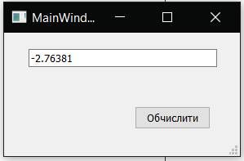

**Висновок**: На даній лабораторній роботі я Оволодів навичками по встановленню і налаштуванню Qt, використанню QtCreator для створення програм

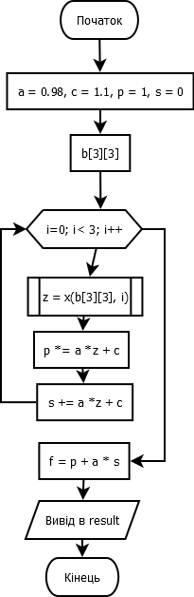

Блок схема алгоритму роботи програми при натисканні кнопки “Обчислити**”**